Compte-rendu des observations croisées-Session 2/ Constellation CP (Mme AKE PEMF/M.PEPIN CPNE)
30 janvier et 2 février 2023 -EEPU Eugène HONORIEN/ GS Parc LINDOR/ EEPU Jacques LONY
Thématique : Lecture-compréhension


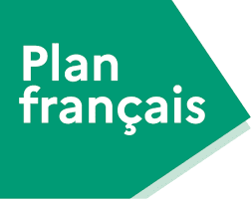

Situations d’apprentissage | Descriptif succinct | Observations | Suggestions
Lecture par l’enseignante de l’album Roule galette.  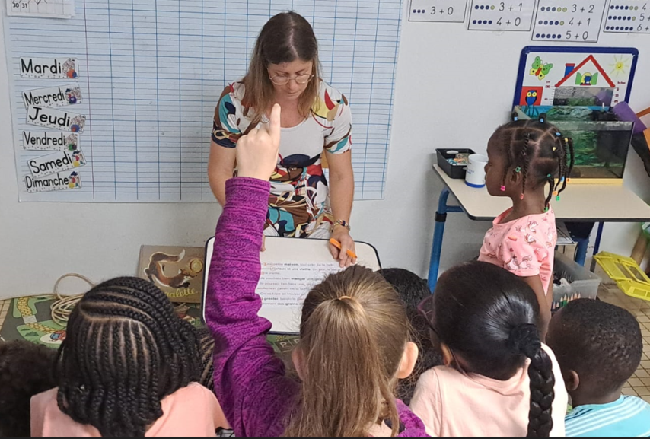  Analyse collective d’un extrait de texte.  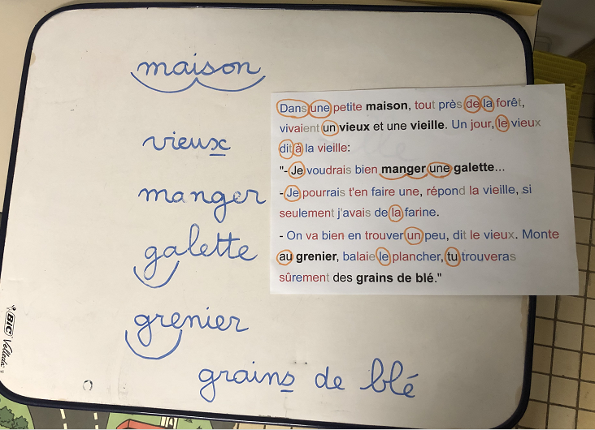 | Coin regroupement : Lecture offerte de l’enseignante qui montre les illustrations de l’album au fur et à mesure du déroulement de l’histoire.  L’enseignante propose ensuite une analyse collective d’un extrait du texte lu (début de l’histoire).  La PE a utilisé Anagraph, d’où les mots colorés pour reconnaître les phonèmes, les graphèmes et les mots connus.  Les élèves lisent silencieusement le texte durant 1 minute, puis énoncent ce qui est connu. A tour de rôle, ils prononcent un mot et l’épellent.  L’enseignante recopie systématiquement sur l’ardoise les mots difficiles à décoder et aide les élèves, à travers un étayage approprié, à les déchiffrer. | L’activité au coin regroupement permet à tous les élèves de s’approprier l’histoire.  En utilisant Anagraph, l’enseignante s’est rendue compte que le taux de déchiffrabilité était faible. En effet, nous avons observé que les élèves avaient tendance à « deviner » les mots.  Ils se sont appuyés sur les phonèmes connus et ont eu recours à ce qu’ils avaient retenu de l’histoire entendue pour deviner et trouver les mots qu’ils ne savaient pas déchiffrer.  Confusion entre les syllabes et les mots.  Point de vigilance : deviner les mots ou les lire ? (Cf. éléments de réponse ci-dessous) | Un travail de compréhension orale plus approfondi en amont, en privilégiant les interactions langagières, aurait peut-être rendu le travail en ateliers plus accessible pour les élèves en difficultés.
Ateliers différenciés  1/ Les animaux de l’histoire.  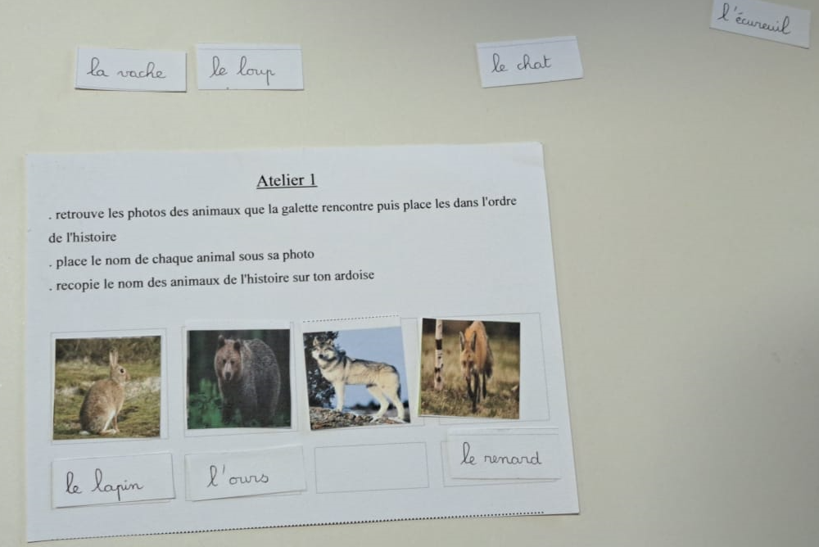  2/ Les phrases dans le désordre.  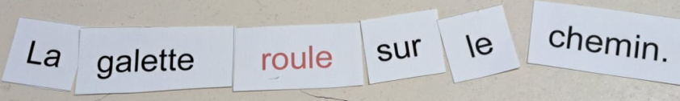  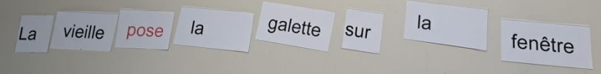  3/ Le texte à trous.  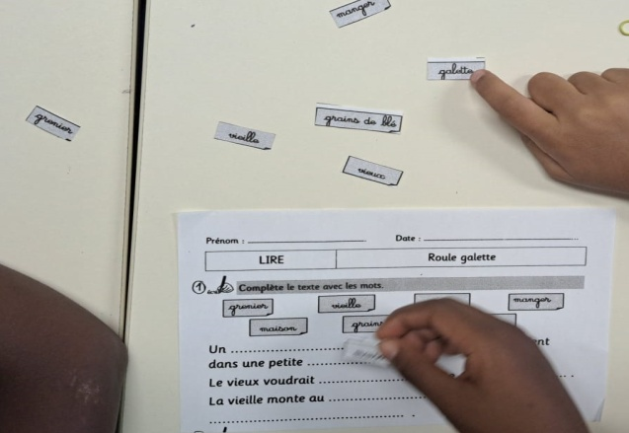 | Trier des photos d’animaux : reconnaître les animaux et les coller dans le bon ordre d’apparition dans l’histoire. Lire les noms des animaux et coller l’étiquette-mot sous la photo qui correspond.  Reconstituer les phrases de l’histoire à partir des étiquettes.  Les élèves doivent lire les mots et bien les placer/ compléter un texte à trous (extrait de texte de l’histoire). | Le codage du verbe (l’action) en rouge constitue une aide pour les élèves.  Le travail de reconstitution peut aussi être réalisé à partir de l’action : une fois le mot décodé, les élèves cherchent qui a fait l’action.  Cohérence de la différenciation avec des supports ayant des contenus en rapport avec l’album présenté en amont à toute la classe. | Une image représentant la phrase à reconstituer aurait pu servir de support d’autocorrection après les premières propositions des élèves.

- Partir du graphème ou du phonème ? Extraits du guide orange.
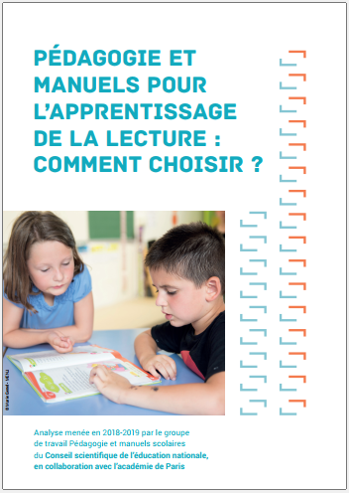
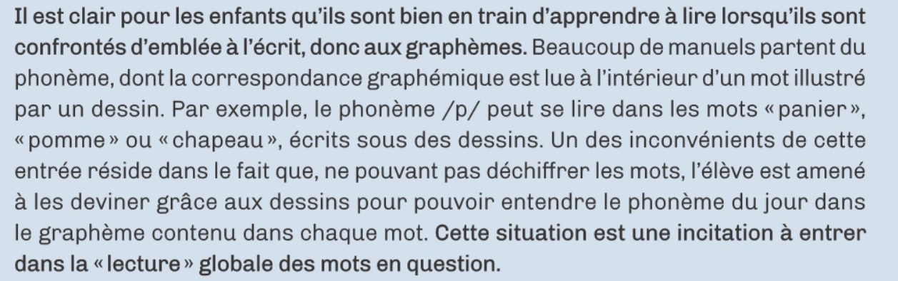
Lien

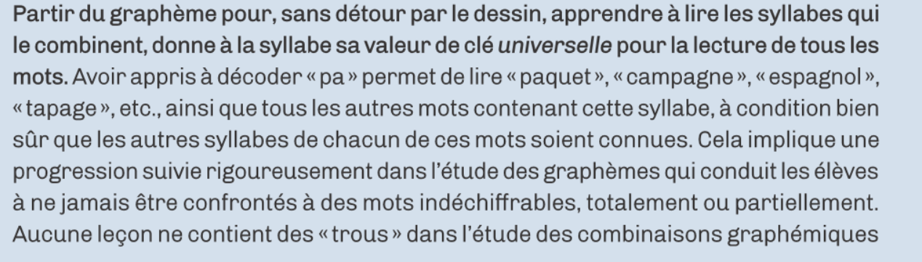

Situations d’apprentissage | Descriptif succinct | Observations | Suggestions
Atelier de compréhension.  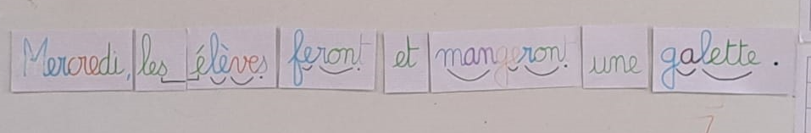  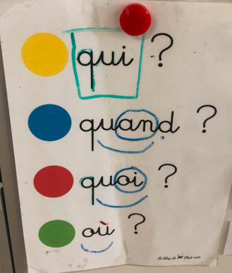 | En collectif (groupe classe).  L’enseignante affiche des étiquettes-mots qui composent la phrase au tableau.  Etape 1 : les élèves doivent reconnaître les mots outils.  Etape 2 : l’enseignante affiche des questions connues des élèves :  - Qui ?  - Quoi ?  - Quand ?  - Où ?  Ils doivent venir placer les mots-étiquettes de la phrase pour répondre aux questions. | Point abordé lors de l’entretien :  Le travail de l’implicite. Pour répondre à la question « où », les élèves ont procédé par déduction : Si on dit « élèves », c’est qu’on est à l’école.  L’enseignante a recours à la méthode gestuelle de Borel-Maisonny pour aider les élèves à déchiffrer les mots difficiles.
Atelier de remédiation.  1/ Syllabes à remettre dans l’ordre (élèves en difficultés).  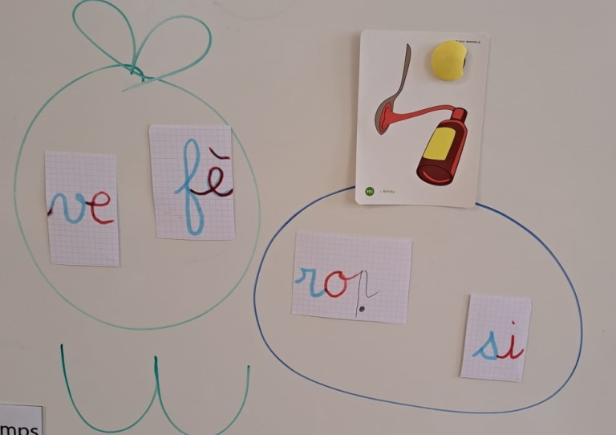  2/ Répondre aux questions.  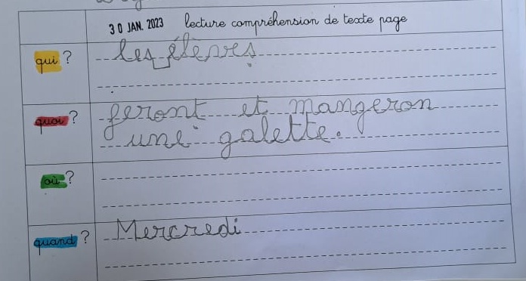  3/ Lire, comprendre, dessiner.  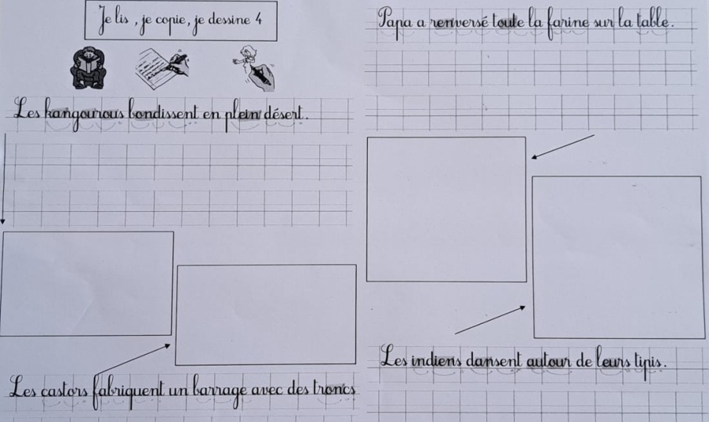 | Les élèves lisent les syllabes, recomposent le mot et l’écrivent sur l’ardoise.  Travail individuel sur la phrase affichée au tableau : lire les questions « qui ? quoi ? où ? quand ? » et y répondre après relecture individuelle de la phrase.  Les élèves utilisent les codes habituels pour marquer les liaisons.  Choisir une phrase, la lire, la recopier et répondre aux questions.  Activité proposée pour les lecteurs confirmés. | Un élève répond à la question « quoi » en utilisant le GV.  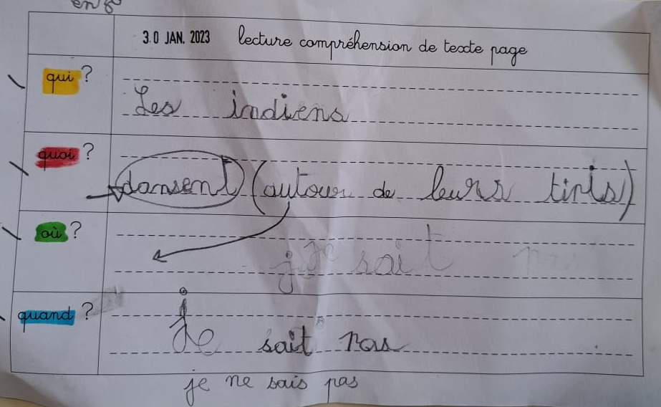  Cohérence de la différenciation avec des supports adaptés.

Situations d’apprentissage | Descriptif succinct | Observations | Suggestions
1/ Révision des sons et traduction gestuelle de plusieurs mots  2/Lecture chuchotée.  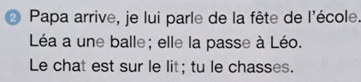  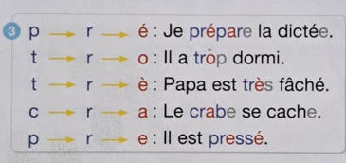  3/ Lecture fluence | Phase collective.  Les élèves décomposent les phonèmes entendus dans les syllabes ou les mots énoncés par l’enseignante, en ayant recours à la gestuelle Borel-Maisonny  Activité de lecture chuchotée sur le texte lu en groupe classe : travail individuel.  L’enseignante demande aux élèves de venir à tour de rôle au bureau pour lire un texte à haute voix (MCLM). | Confusion p/b (boule/poule)  L’activité en collectif permet difficilement de vérifier si la conscience phonémique est acquise pour tous les élèves.  Plusieurs élèves n’étaient pas engagés activement dans la tâche.  Certains confondent les syllabes : tro→tor/ car→cra  A chaque passage, la PE compte un par un les mots lus ; ce geste professionnel peut s’avérer fastidieux et chronophage.  Les élèves qui attendent leur tour et ceux qui ne sont pas dans l’atelier de remédiation se retrouvent désœuvrés. | Ne pas hésiter à revoir les sons avec les élèves qui présentent des confusions. Cette activité peut se faire en « décroché ».  Ecrire éventuellement sur  l’ ardoise les syllabes ou les mots entendus.  Travailler en ateliers permet de mobiliser les élèves sur une durée plus longue. Cela facilite la vérification et permet de rectifier immédiatement les confusions (cra→ car).  Les activités de « manipulation » sont à prioriser avec les élèves à besoins particuliers.  Il est recommandé de travailler la fluence en petit groupe de 5 ou 6 élèves.  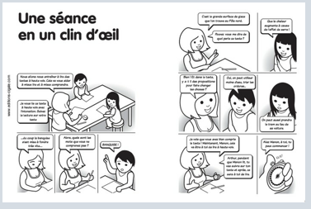  Cf. Les gestes professionnels de la méthode Fluence.  Les activités à réaliser en autonomie doivent être des activités de réinvestissement.  Proposition d’activités autonomes :  *Relier un mot, une phrase à l’image qui lui correspond.  *Remettre des phrases dans l’ordre.  *Répondre aux questions, qui ? quoi ? où ? quand ?  Exemple : Papa arrive, je lui parle de la fête de l’école :  Qui ? → papa /je  Quoi ? → arrive / parle  Où ? → à la maison (implicite)  Quand ? → on ne sait pas mais on peut supposer l’après-midi ou le soir.  Quelques éléments de réponses sur la différenciation sont spécifiés ci-dessous.

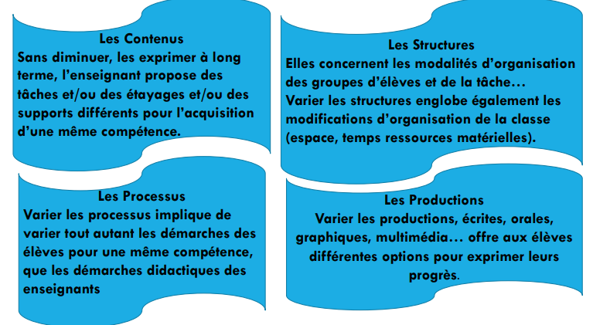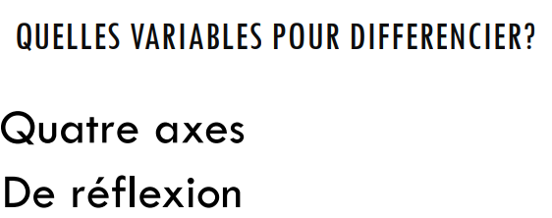
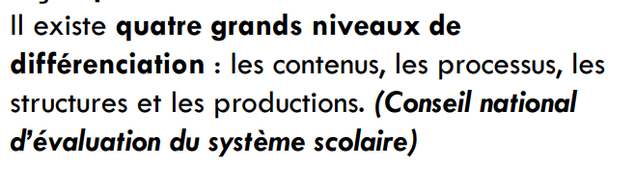

Portail inter-circonscriptions de ressources pédagogiques de l’Aube- Exper
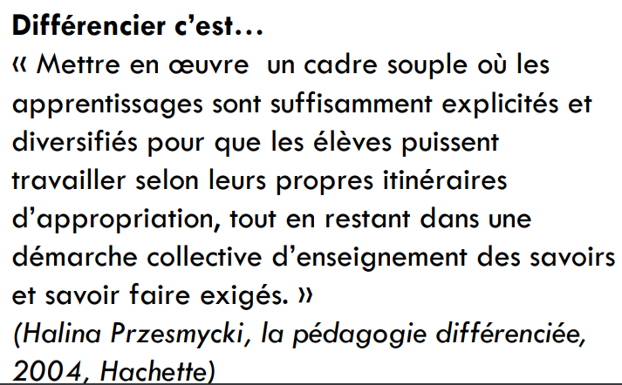

Situations d’apprentissage | Descriptif succinct | Observations | Suggestions
Lecture-compréhension  1/ Reconstituer l’histoire.  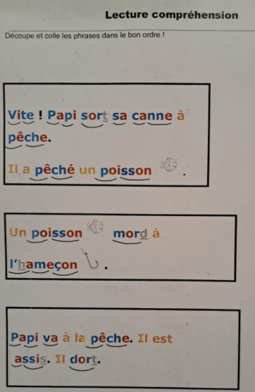  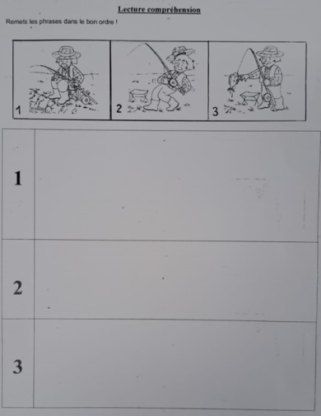  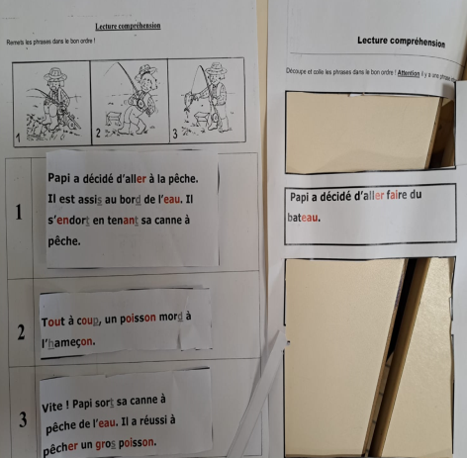  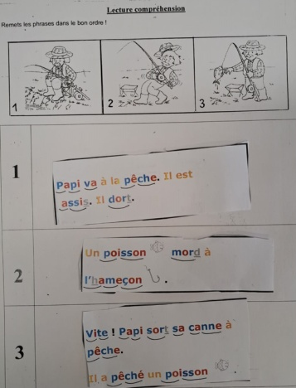  2/ Je lis mon histoire.  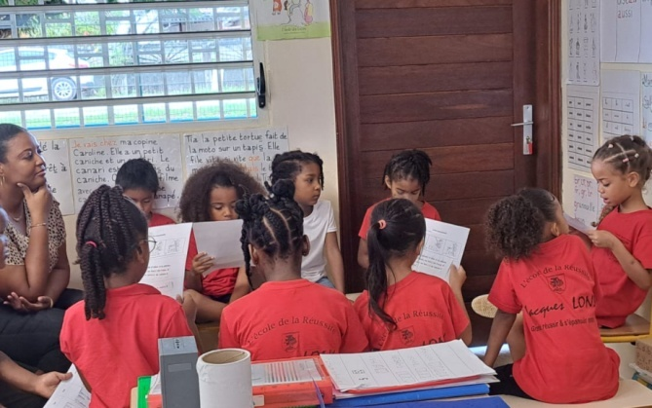 | Coin regroupement : observation d’images séquentielles.  L’enseignante demande : « Que voyez-vous ? » Les élèves décrivent les images à l’oral.  Dans un deuxième temps, l’enseignante demande de raconter l’histoire de la 1er à la dernière image.  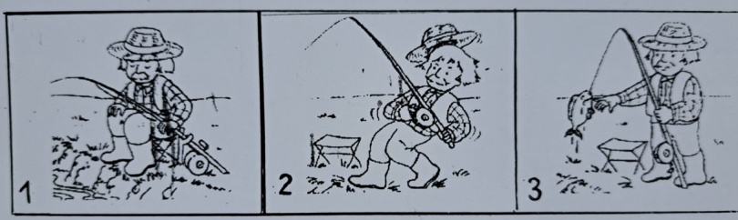  Travail individuel.  Les élèves doivent lire les paragraphes, les découper et les remettre dans l’ordre.  Groupes 1 et 2 : il y a une phrase intruse  Groupes 3 et 4 : pas d’intrus  Retour au coin regroupement. Les élèves lisent l’histoire pour leurs camarades. | Débuter la séance en groupe classe permet de s’assurer de la bonne compréhension de chacun, de vérifier le vocabulaire. C’est une étape essentielle.  L’enseignante a recours aux marqueurs visuels de couleur pour aider les élèves à lire les phrases.  Le retour en classe entière permet une révision du vocabulaire. Cet exercice valorise les élèves qui lisent pour leurs camarades.  Les élèves écoutent les deux versions et échangent autour des différences. | Lien du site en ligne « Lirecouleur »  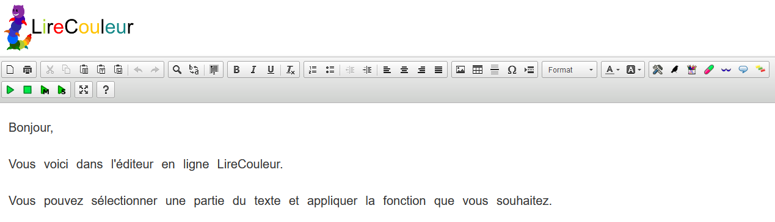  Cet éditeur de texte en ligne permet de :  *choisir les phonèmes à mettre en évidence  *faire apparaître les lettres muettes ou caduques avec une typographie particulière  *colorier les sons des phonèmes sélectionnés  *segmenter les mots en syllabes et alterner la typographie de chaque syllabe (mode dys.)  *segmenter les mots en syllabes et souligner les syllabes  Elaborer individuellement ce type de fiches de remédiation peut s’avérer chronophage pour un enseignant.  Il serait intéressant d’associer tous les collègues de CP de l’école, après concertation en conseil de cycle, pour se constituer collaborativement une banque de ressources à mutualiser.  Possibilité de créer un TRIBU pour y déposer, année après année, les outils élaborés en commun.

Plusieurs sites où on peut trouver des images séquentielles :
Lutinbazar ; quelleclasse.eklablog ; sanleane.fr

Situations d’apprentissage | Descriptif succinct | Observations | Suggestions
Lire et dessiner  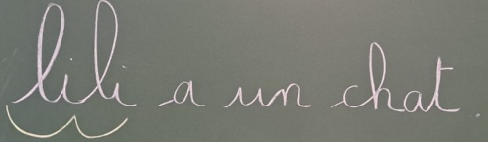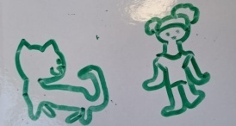  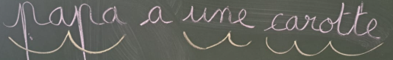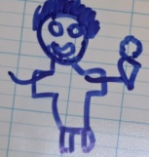 | L’enseignante écrit une phrase au tableau. Les élèves doivent la lire et la dessiner sur l’ardoise (lire pour agir).  →Lili a un chat : travail collectif à l’oral puis dessin individuel sur l’ardoise.  → Papa a une carotte : travail individuel de lecture silencieuse + dessin.  Variable : l’enseignant dit une phrase à voix haute/ Les élèves dessinent sur l’ardoise/ Un élève vient au tableau pour écrire la phrase entendue. | Passer par le dessin permet aux élèves de « traduire » ce qu’ils ont compris.  Le dessin permet aussi de vérifier sa compréhension, de travailler l’implicite.  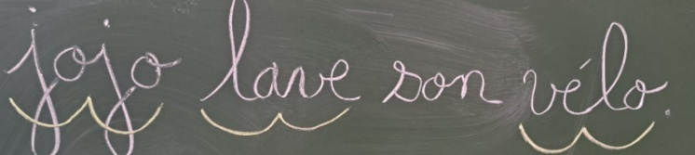  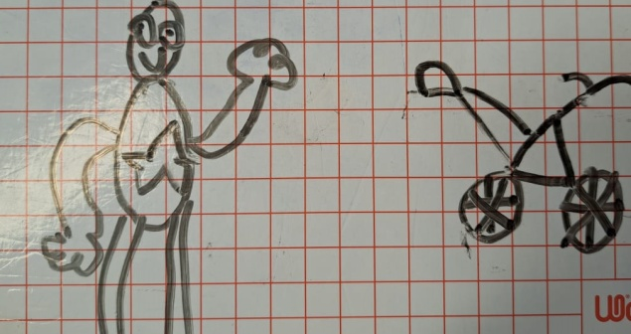  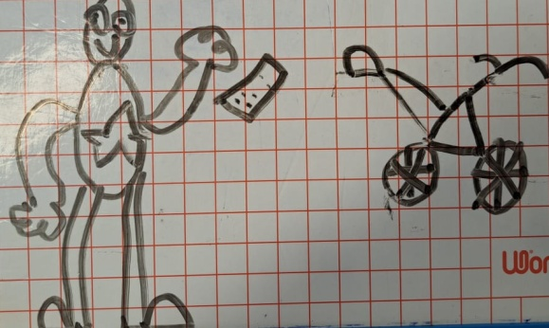  → Ici, l’élève a dessiné Jojo et son vélo, puis il s’est rendu compte que l’action de « laver » n’était pas représentée. | Utiliser des supports papier comme « je lis, je dessine » peut aussi aider les élèves.  Site Instit 90 proposant des ressources « Je lis, je fais ».

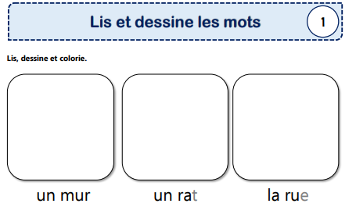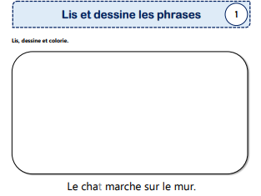
source : Le blog de chat noir

